**Метод рационализации**

**Метод рационализации позволяет перейти от неравенства, содержащего сложные показательные, логарифмические и т.п. выражения, к равносильному ему более простому рациональному неравенству.** Поэтому прежде чем мы начнем разговор про рационализацию в неравенствах, поговорим о равносильности.

**Равносильность**

***Равносильными или эквивалентными*** называются уравнения (неравенства), множества корней которых совпадают. Равносильными также считаются уравнения (неравенства), которые не имеют корней.

*Пример 1.*  Уравнения  и  равносильны, так как имеют одни и те же корни.

*Пример 2.*  Уравнения  и  также равносильны, так как решением каждого из них является пустое множество.

*Пример 3.* Неравенства  <  и < равносильны, так как решением и того, и другого является множество .

*Пример 4.* Уравнения  и  неравносильны. Решением второго уравнения является только число 4, а решением первого – и 4, и 2.

*Пример 5.*  Неравенство *log* - *log* равносильно неравенству , так как и в том, и в другом неравенствах – решение – это 6. То есть по виду равносильные неравенства (уравнения) могут быть совсем далеки от сходства. По сути, когда мы решаем сложные, длинные уравнения (неравенства), вроде этого

*log* - *log*, и получаем ответ , у нас ведь в руках оказывается ни что иное, как уравнение (неравенство), равносильное исходному. Вид разный, а суть одна! *Пример 6.* Давайте вспомним, как мы решали неравенство *(х+6)(х-3) $>0$* **до** **знакомства с методом интервалов.** Мы заменяли исходное неравенство совокупностью двух систем:

$\left[\begin{aligned}\left\{\begin{aligned}х+6>0, \\ х-3>0;\end{aligned}\right. \\ \left\{\begin{aligned}х+6<0, \\ х-3<0.\end{aligned}\right.\end{aligned}\right.$

То есть неравенство *(х+6) (х-3) $>0$* и последняя совокупность – равносильны между собой. Также, мы могли бы, имея в руках совокупность заменить ее неравенством *(х+6)(х-3) $>0$* , которое в два счета решается методом интервалов.

Мы вплотную подошли к методу рационализации в логарифмических неравенствах.

**Метод рационализации в логарифмических неравенствах**

***Пример 1.*** Рассмотрим неравенство  Представляем 4 в виде логарифма:



Мы имеем дело с переменным основанием у логарифма, поэтому, в зависимости от того, больше 1 или меньше 1 основание логарифма (то есть с возрастающей или убывающей функцией мы имеем дело), знак неравенства сохранится или поменяется на «  ». Поэтому возникает совокупность (объединение) двух систем:

$\left[\begin{aligned}\left\{\begin{aligned}х-3>1, \\ {(х^{2}-4х)}^{2}≤{\left(х-3\right)}^{4};\end{aligned}\right. \\ \left\{\begin{aligned}х-3<1, \\ {(х^{2}-4х)}^{2}≥{(х-3)}^{4}.\end{aligned}\right.\end{aligned}\right.$

Но, *внимание* , эта система должна решаться с учетом ОДЗ! Я специально не стала нагружать систему ОДЗ, чтобы не затерялась главная мысль.

Смотрите, вот мы сейчас перепишем нашу систему так (перенесем в каждой строке неравенства все в левую сторону):

$\left[\begin{aligned}\left\{\begin{aligned}х-3-1>0, \\ {(х^{2}-4х)}^{2}-{(х-3)}^{4}≤0;\end{aligned}\right. \\ \left\{\begin{aligned}х-3-1<0, \\ {(х^{2}-4х)}^{2}-{(х-3)}^{4}≥0.\end{aligned}\right.\end{aligned}\right.$

Вам это ничто не напоминает? По аналогии с *примером 6* мы данную совокупность систем заменим неравенством:

(*х - 4) ((х2 - 4х)2 – (х - 3)4) ≤ 0.*

Решив данное неравенство на ОДЗ мы и получим решение неравенства



Найдем сначала ОДЗ исходного неравенства: $\left\{\begin{aligned}х-3>0, \\ х-3≠1, \\ {(х^{2}-4х)}^{2}>0.\end{aligned}\right.$

х $ϵ$ (3;4) $∪$ (4; $∞$).

Теперь решим

(*х - 4) ((х2 - 4х)2 – (х -3)4) ≤ 0.*

(*х - 4)( х2 - 4х – ( х - 3 )2)( х2 - 4х +( х -3)2) ≤ 0;*

(*х - 4)(х2 - 4х – х2 +6х – 9)(х2 - 4х + х2 - 6х + 9) ≤ 0.*

*( х - 4)( 2х - 9)( 2х2 - 10х + 9) ≤ 0;*

*4 ( х - 4)(х – 4,5) ( х2 - 5х +4,5) ≤ 0;*

*4 ( х- 4)( х – 4,5)( х - $\frac{5-√7}{2})$ ( х - $\frac{5+√7}{2})≤0.$*

Решение последнего неравенства с учетом ОДЗ:



*Ответ:* ( 3; $∪$ ( 4; 4,5 $]$.

**Итак, вот она, эта «волшебная таблица»:**

Заметим, таблица работает при условии f > 0, g > 0, a > 0, a ≠ 1

|  |  |
| --- | --- |
| loga f V loga g | (a-1)(f-g) V 0 |
| loga f V 1 | (a-1)(f-a) V 0 |
| loga f V 0 | (a-1)(f-1) V 0 |

где f, g – функции от *х,*

*a –* функция или число,

V – один из знаков >, ≥ , < , ≤ .

Заметим также, вторая и третья строчки таблицы – следствия первой. Во второй строке 1 представлена прежде как  а в третьей – 0 представлен как . И еще парочка полезных следствий: при f > 0, g > 0, a > 0, a ≠ 1, b > 0, b ≠ 1

|  |  |
| --- | --- |
| loga f · logb g V 0 | (a-1)(f-1)(b-1)(g-1) V 0 |
| loga f + loga g V 0 | (a-1)(fg-1) V 0 |

где f, g – функции от *х,*

*a , b –* функция или число,

V – один из знаков >, ≥ , < , ≤ .

***Пример 2.***Решить неравенство 

Находим ОДЗ неравенства: $\left\{\begin{aligned}8х^{2 }-23х+15>0, \\ 8х^{2 }-23х+15≠1, \\ 2х-2>0;\end{aligned}\right.$ $\left\{\begin{aligned}8\left(х-1\right)(х-\frac{15}{8})>0, \\ х≠2; х≠\frac{7}{8}, \\ 2 (х-1)>0.\end{aligned}\right.$

х $ϵ$ ($\frac{15}{8}$; 2) $∪\left(2;+∞\right).$

Исходное неравенство будет иметь тоже решение, что и неравенство

(8х2-23х+15-1) (2х-2-1) $≤0 на ОДЗ$ согласно методу рационализации

(8х2-23х+14) (2х-3) $≤0;$

8 $∙$ 2 (х-2) (х - $\frac{7}{8}$) (х - $\frac{3}{2}$) $≤0$.

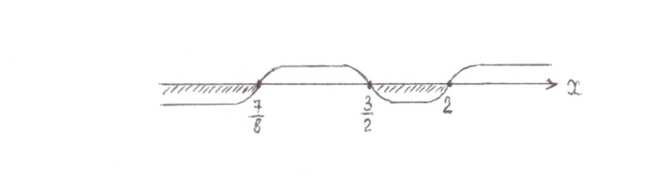

С учетом ОДЗ, получим:



*Ответ:* ( $\frac{15}{8}$; 2).

**Метод рационализации в показательных неравенствах**

***Пример 1.*** Решить неравенство $3^{х^{2}+3х-4 }<3^{5-х}$. Решение исходного неравенства равносильно решению неравенства

*(3-1)( х2+3х – 4 - (5-х))< 0;*

*х2+4х - 9< 0;*

*( х – (-2- $\sqrt{13}$))( х - (-2+ $\sqrt{13}$)) < 0;*

*х $ϵ$ (-2- $\sqrt{13};$-2+ $\sqrt{13}$). Ответ: (-2- $\sqrt{13};$-2+ $\sqrt{13}$).*

***Таблица для рационализации в показательных неравенствах:***

f, g – функции от *х,*

*a –* функция или число,

V – один из знаков >, ≥ , < , ≤ .

Таблица работает при условии a > 0, a ≠ 1. Также в третьей, четвертой строках – дополнительно - *f ≥ 0, g ≥ 0.*

|  |  |
| --- | --- |
| af  V ag | (a-1)(f-g) V 0 |
| af  V 1 | (a-1)·f V 0 |
| fa  V ga | (f-g)·a V 0 |
|  | f V g |

Опять же, по сути, нужно запомнить первую и третью строчки таблицы. Вторая строка – частный случай первой, а четвертая строка – частный случай третьей.

***Пример 2.*** Решить неравенство

$$\frac{4^{х^{2}+3х-2}-{0,5}^{2х^{2}+2х-1}}{5^{х}-1} ≤0.$$

Представим ${0,5}^{2х^{2}+2х-1}$ как ((${ {\frac{1}{2})}^{2})}^{ х^{2}+х-0,5}$, т.е.

${ 0,5}^{2х^{2}+2х-1}$ = $({\frac{1}{4})}^{х^{2}+х-0,5}$.

Тогда $\frac{4^{х^{2 }+3х-2}- 4^{{-х}^{2 }–х+0,5}}{5^{х}-1 } ≤0,$

или ($4^{х^{2}+3х-2}- 4^{{-х}^{2 }–х+0,5}$) ($5^{х}-1$) $≤0$, $5^{х}≠1$.

Применяем следующий прием рационализации к каждой из скобок

|  |  |
| --- | --- |
| af  V ag | (a-1)(f-g) V 0 |
| af  V 1 | (a-1)·f V 0 |

( 4-1) ( х2 + 3х - 2+ х2 + х - 0,5) (5-1) х, х;

(2х2 + 4х - 2,5) х

2х (х - 0,5) (х + 2,5) $≤0$, х $≠0.$

*Ответ:*  (- $∞; -\left.2,5\right]$ $∪(0; \left.0,5\right]$.

***Пример 3.*** Решить неравенство $\frac{\sqrt{х^{2 }+5х+6}-\sqrt{28-3х-х^{2}}}{х^{2}-х-6}<0.$

Находим ОДЗ неравенства:

$\left\{\begin{aligned}х^{2}+5х+6≥0, \\ 28-3х-х^{2}≥0 \\ х^{2}-х-6 ≠0;\end{aligned}\right.,$

$\left\{\begin{aligned}\left(х+2\right)\left(х+3\right)≥0, \\ \left(х+7\right)\left(х-4\right)≤0, \\ \left(х-3\right)\left(х+2\right)≠0.\end{aligned}\right.$



х ϵ $\left[-7;-3\right]∪\left(-2;3\right)∪\left(3;\left.4\right]\right.$.

Исходное неравенство будет иметь тоже решение, что и неравенство

$\frac{х^{2 }+5х+6-28+3х+х^{2}}{х^{2}-х-6}<0$**на ОДЗ !** согласно методу рационализации

или $\left(х^{2 }+5х+6-28+3х+х^{2}\right)\left(х^{2}-х-6\right)<0$ ( на ОДЗ );

2 (х2 +4х-11) (х-3) (х+2) $<0$ ( на ОДЗ );

2 (х- (-2+ $\sqrt{15}$)) (х- (-2- $\sqrt{15}$)) (х-3) (х+2) $<0$ ( на ОДЗ ).

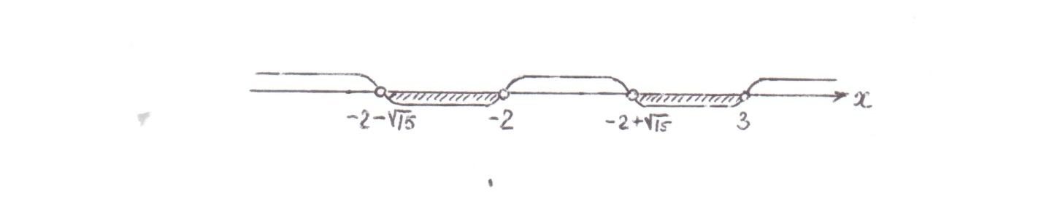

И, наконец, с учетом ОДЗ:

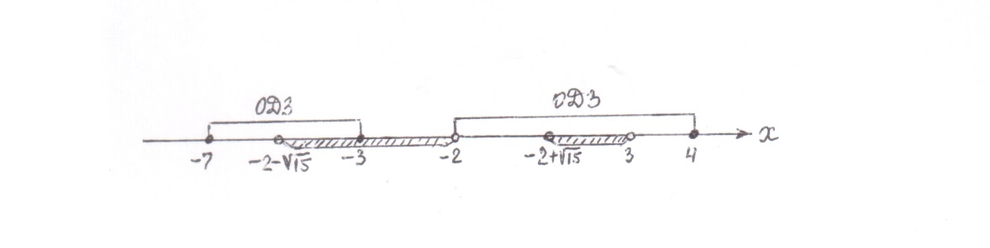

*Ответ:* (-2- $\sqrt{15}$;-3] $∪$ (-2+ $\sqrt{15}$;3).

**Метод рационализации в неравенствах, содержащих модуль**

Работая с неравенствами типа $\left|f\right| V \left|g\right|$, где *f*  и *g* функции от некоторой переменной, можем руководствоваться следующими равносильными переходами: $\left|f\right| V \left|g\right|$ $f^{2} V g^{2} \left(f-g\right)\left(f+g\right) V 0$.

***Пример 1.*** Решить неравенство $\left|х+4-х^{2}\right| ≤ \left|х^{2}-5х+4\right|$*.*

Перейдем к равносильному неравенству:

*(х+4 – х2 – х2+5х – 4) (х+4 – х2 + х2 - 5х + 4) ≤ 0;*

*(6х – 2х2)(8 – 4х) ≤ 0;*

*8х(3 – х)(2 – х) ≤ 0.*

**

*Ответ:* 

|  |  |
| --- | --- |
| |f| V |g| | (f-g)(f+g) V 0 |

***Пример 2.*** Решить неравенство  < 0.

Применим метод рационализации |f| V |g|  (f-g)(f+g) V 0:

 < 0;

 < 0;

 < 0;

 < 0.



*Ответ:* 

**Метод рационализации**

Таблица с приемами рационализации, облегчающими работу со сложными неравенствами.

|  |  |
| --- | --- |
| loga f V loga g | (a-1)(f-g) V 0 |
| loga f V 1 | (a-1)(f-a) V 0 |
| loga f V 0 | (a-1)(f-1) V 0 |
| loga f · logb g V 0 | (a-1)(f-1)(b-1)(g-1) V 0 |
| loga f + loga g V 0 | (a-1)(fg-1) V 0 |
| af  V ag | (a-1)(f-g) V 0 |
| af  V 1 | (a-1)·f V 0 |
| fa  V ga | (f-g)·a V 0 |
|  | f V g |
| |f| V |g| | (f-g)(f+g) V 0 |

где f > 0; g > 0; a > 0; a ≠ 1; b > 0; b ≠ 1,

f, g – функции от x; a, b – функция или число;

V – один из знаков >, ≥, <, ≤ .

**Метод рационализации**

Таблица с приемами рационализации, облегчающими работу со сложными неравенствами.

|  |  |
| --- | --- |
| loga f V loga g | (a-1)(f-g) V 0 |
| loga f V 1 | (a-1)(f-a) V 0 |
| loga f V 0 | (a-1)(f-1) V 0 |
| loga f · logb g V 0 | (a-1)(f-1)(b-1)(g-1) V 0 |
| loga f + loga g V 0 | (a-1)(fg-1) V 0 |
| af  V ag | (a-1)(f-g) V 0 |
| af  V 1 | (a-1)·f V 0 |
| fa  V ga | (f-g)·a V 0 |
|  | f V g |
| |f| V |g| | (f-g)(f+g) V 0 |

где f > 0; g > 0; a > 0; a ≠ 1; b > 0; b ≠ 1,

f, g – функции от x; a, b – функция или число; V – один из знаков >, ≥, <, ≤ .

**Метод рационализации**

Таблица с приемами рационализации, облегчающими работу со сложными неравенствами.

|  |  |
| --- | --- |
| loga f V loga g | (a-1)(f-g) V 0 |
| loga f V 1 | (a-1)(f-a) V 0 |
| loga f V 0 | (a-1)(f-1) V 0 |
| loga f · logb g V 0 | (a-1)(f-1)(b-1)(g-1) V 0 |
| loga f + loga g V 0 | (a-1)(fg-1) V 0 |
| af  V ag | (a-1)(f-g) V 0 |
| af  V 1 | (a-1)·f V 0 |
| fa  V ga | (f-g)·a V 0 |
|  | f V g |
| |f| V |g| | (f-g)(f+g) V 0 |

где f > 0; g > 0; a > 0; a ≠ 1; b > 0; b ≠ 1,

f, g – функции от x; a, b – функция или число; V – один из знаков >, ≥, <, ≤ .